Analyse

# Requirements.

Dingen die de gebruiker kan doen.

**Niet aangemelde gebruiker**

Fr-01 Een niet aangemelde gebruiker kan de zelfgemaakte teams zien.

B-01.1 Het beoordelen van een team kan niet.

B-01.2 Het reageren op een teams kan niet.

Fr-02 Een niet aangemelde gebruiker kan een team maken.

B-02.1 Het aangemaakte team kan niet worden opgeslagen.

B-02.2 Het aangemaakte team kan niet gedeeld worden.

Fr-03 Een niet aangemelde gebruiker moet een account kunnen maken.

B-03.1 De gebruikersnaam moet uniek zijn.

B-03.2 Het wachtwoord moet minimaal 8 tekens hebben.

K-ALG.01 Bij onjuiste invoer moet een duidelijke foutmelding getoond worden.

**Lid**

Li-01 Een lid kan de zelfgemaakte teams zien.

Li-02 Een lid kan een team maken.

Li-03 Een lid kan stemmen voor de NBA “awards”.

B-03.1 Per categorie kan je maar een keer je stem uitbrengen.

Li-04 Een lid kan andere zelfgemaakte teams beoordelen.

B-04.1 Er moet een thumbs up/down knop zijn.

B-04.2 Er moet een commentaar sectie komen.

**Beheerder**

Be-01 De beheerder kan een lid verwijderen.

Be-02 De beheerder kan een reactie verwijderen.

## MoSCoW.

**Must have:**

* Als leidinggevende wil ik een database van alle actieve en non-actieve NBA spelers.
* Als leidinggevende wil ik een ‘squadbuilder’ waarmee je een team kunt samenstellen van 14 spelers (5 ‘starters’ en 9 ‘bench players’).
* Een gebruiker moet ook op andermans team kunnen reageren.
* Je moet kunnen stemmen voor ‘awards’ (All-Star, MVP, All-NBA etc.).

**Should have:**

* Als leidinggevende wil ik dat de ‘awards’ stemmen moeten worden bijgehouden, zodat we uiteindelijk weten wie de winnaar is.
* Als leidinggevende wil ik een Engelstalige website.
* Als leidinggevende wil ik dat er een inlogsysteem moet zijn, zodat mensen hun teams kunnen opslaan en delen.

**Could have:**

* Plaatjes bij de spelers.
* Alle seizoenen van een speler kunnen zien.

**Would have:**

* Manager game maken.

# Use cases.

## Diagram.

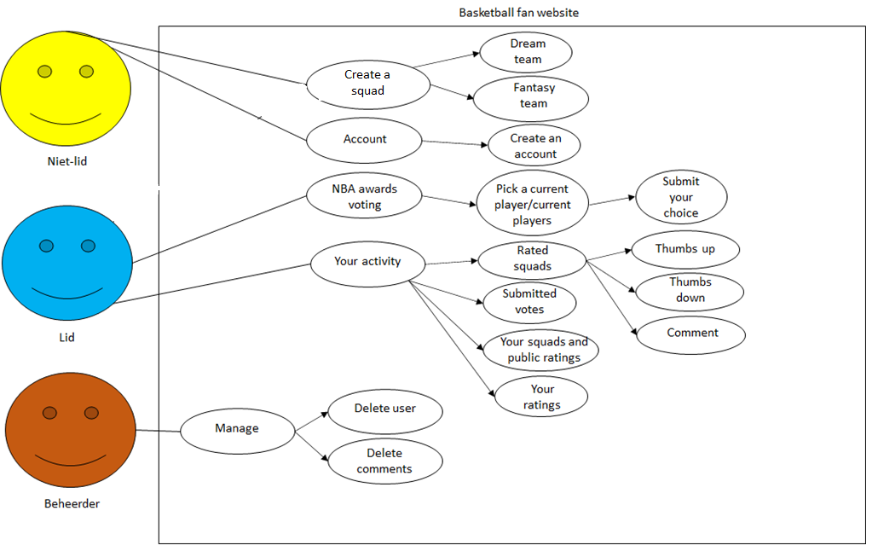

|  |  |
| --- | --- |
| **Naam** | Team maken |
| **Samenvatting** | De actor kan spelers toevoegen aan een team |
| **Actor** | Niet-lid, lid |
| **Aanname** |  |
| **Beschrijving** | 1) Actor maakt een keuze tussen het “dream team” en “fantasy team”  2) Actor selecteert 5 starters  3) Actor slaat het team op |
| **Uitzondering** |  |
| **Resultaat** | Er is een team aangemaakt en andere mensen kunnen er op reageren. |

# Afbeelding met tekst, whiteboard Automatisch gegenereerde beschrijvingAfbeelding met tekst, whiteboard Automatisch gegenereerde beschrijvingUser interface.

